Napoléon Bonaparte, un nouvel homme fort

1. Le général Buonaparte
Depuis 1795, la France est dirigée par le directoire. Le pays est toujours en guerre. De nombreux généraux s’illustrent sur les champs de bataille. L’un d’eux s’appelle Buonaparte, il est très populaire.

2. La campagne d’Egypte
En 1798, Bonaparte s’embarque pour l’Egypte.
Il espère couper la route des Indes, qui est une importante source de richesses pour l’Angleterre. Il pense aussi en faire une colonie française.
En 1799, Bonaparte apprend que les armées françaises subissent de nombreuses défaites.
Il décide de revenir en France.

3. Un nouveau gouvernement
De retour en France, Bonaparte renverse le directoire et le remplace par le consulat.
La France est dirigée par trois consuls. Bonaparte est le premier des trois ; il n’a que trente ans et c’est un travailleur infatigable.
En 1802, il est proclamé consul à vie.
Napoléon premier, empereur des Français

1. Napoléon premier
En 1804, Napoléon est proclamé empereur des Français sous le nom de Napoléon premier.
C’est un empereur autoritaire qui n’accepte pas qu’on lui résiste.

2. Le roi de Rome
Napoléon avait l’habitude de donner de hautes fonctions aux membres de sa famille ;
Lorsque son fils naît en 1811, il le proclame roi de Rome.

3. Un empire immense
En 1811, l’empire français englobe plusieurs pays européens. Son seul véritable ennemi est l’Angleterre.

Les batailles et les soldats de Napoléon

1. La grande armée
Napoléon est à la tête de la plus grande armée d’Europe.
Ses soldats sont équipés de canons, de fusils, de pistolets et de sabres. Les armes de cette époque ne sont pas très puissantes.

2. La bataille d’Austerlitz
En 1805, Napoléon remporte une importante victoire sur les armées autrichiennes et Russes. C’est la bataille d’Austerlitz.

3. Des millions de morts
Les guerres napoléoniennes ont fait de nombreuses victimes. Les massacres ont été nombreux.
Ce tableau de Goya montre l’exécution de civils par les soldats de Napoléon. C’était en 1808, en Espagne.
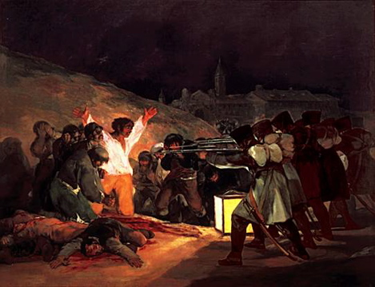

La chute de l’empereur

1. La retraite de Russie
En 1812, Napoléon décide d’attaquer la Russie. Il arrive à Moscou, mais il ne peut pas se ravitailler car la ville a brûlé. La grande armée bat alors en retraite, en plein hiver.
En 2002, on a retrouvé les restes d’un grand nombre de soldats de Napoléon…

2. L’exil de l’empereur
L’armée française est très affaiblie par la retraite de Russie. Elle ne résiste pas à une nouvelle attaque de la Prusse et de l’Autriche ; la France est envahie.
Napoléon abdique en 1814. Il est exilé une première fois sur l’île d’Elbe en méditerranée.
Il s’en échappe et revient en France en 1815. Obligé d’affronter toute l’Europe qui s’est alliée contre lui, il est battu une dernière fois à la bataille de Waterloo ; il est finalement exilé dans une île lointaine, l’île de Sainte Hélène.

3. La mort de l’empereur
Napoléon meurt à sainte Hélène le 5 mai 1821. Ses cendres seront rapatriées en France en 1840. Son tombeau se trouve aux Invalides, à Paris.

